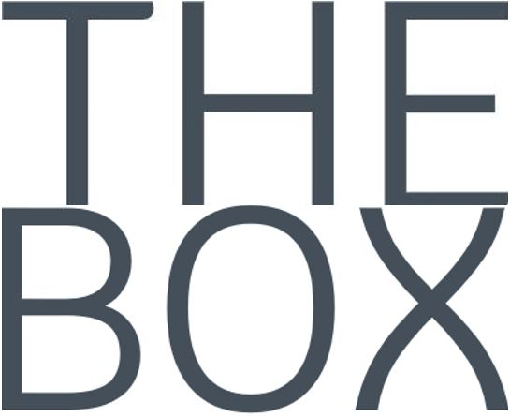

Brand Manual
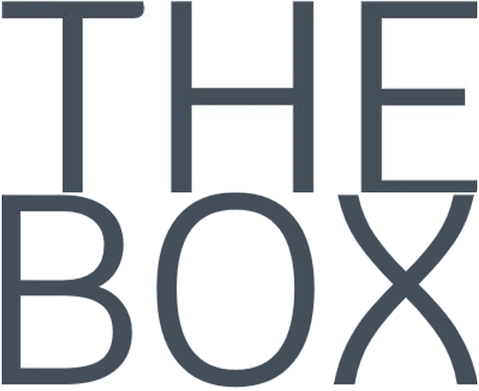

THE BOX
Is een nu nog onbekend bedrijf. THE BOX is een concept bedacht door Joep Reijnen. Joep houd van creativiteit, innovatie en creativiteit. Dit laat hij goed merken in zijn producten.
THE BOX wil vernieuwen, maar vooral het leven een stukje makkelijker maken. Dit combineren is voor Joep een grote hobby.
THE BOX staat voor kwaliteit en klanttevredenheid, dit is prioriteit nummer één.
Inhoudsopgave
THE BOX 2
Doelgroep 4
Merkvisie 5
Merkwaarde 6
Merknaam 7
Beeldmerk 8
Gebruik van beeldmerk 9
kleurengebruik 10
Schrijfstijl en lettertype 11

Doelgroep
THE BOX wil zich graag richten op mensen die toe zijn aan vernieuwing, innovatie en oplossingen voor hun dagelijkse problemen. THE BOX is bedoeld voor mensen die problemen hebben met het organiseren en opruimen van hun werk en/of schoolspullen. Er zit geen leeftijd of geslacht aan het merk verbonden, omdat we er van overtuigd zijn dat dit product voor iedereen handig kan zijn.

Merkvisie
THE BOX wil het leven makkelijker maken op een innovatieve manier. Dat is kort gezegd de merkvisie van THE BOX.
THE BOX staat voor creativiteit, innovatie en vernieuwing en laat dit zien op een kwalitatief hoge manier in zijn producten. THE BOX wil vernieuwen, een stapje voor zijn op de rest. Als de rest links gaat, dan kijkt THE BOX wat er rechts mogelijk is.
‘Denk je in oplossingen? Dan krijg je er een. denk je in mogelijkheden? Dan krijg je er zo veel meer.’

Merkwaarde
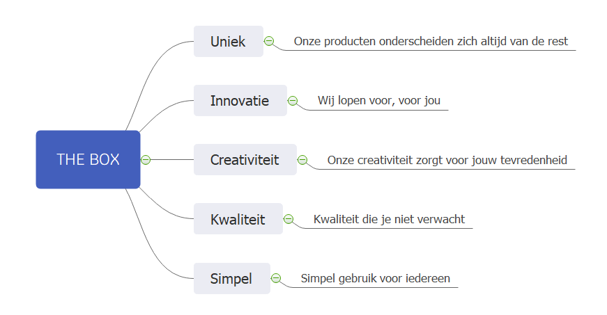

Merknaam
De merknaam spreekt voor zichzelf. Het is een simpele naam met een duidelijk beeld dat je er bij krijgt. THE BOX, DE DOOS. Dit is precies wat wij maken. Wij maken een doos waar je al je school/werkspullen makkelijk en goed in kan opbergen. THE BOX is een pakkende naam waarbij je na het horen meteen weet waar het over gaat.

Beeldmerk
Het merk THE BOX heeft een logo dat goed aansluit bij de doelgroep en het product. Het logo dient in zijn geheel gebruikt te worden op verpakkingen, producten, verslagen etc. Het is niet toegestaan de woorden ‘THE’en ‘BOX’op een andere plek te zetten dan dat ze staan in het logo. ‘THE’komt bovenaan en ‘BOX’onderaan. In het logo zijn de letters allemaal in hoofdletters. Dit is ook niet anders toegestaan.
Wanneer er niet aan de voorwaarde van het logo wordt voldaan is het logo niet geldig en komt het product waar het logo op staat ook niet van ons af.
Het weinig gebruik van kleuren en vormen is om het logo zo neutraal mogelijk te houden. We willen bij THE BOX een zo groot mogelijke doelgroep aanspreken en dat lukt met een tijdloos ontwerp.

Gebruik van beeldmerk

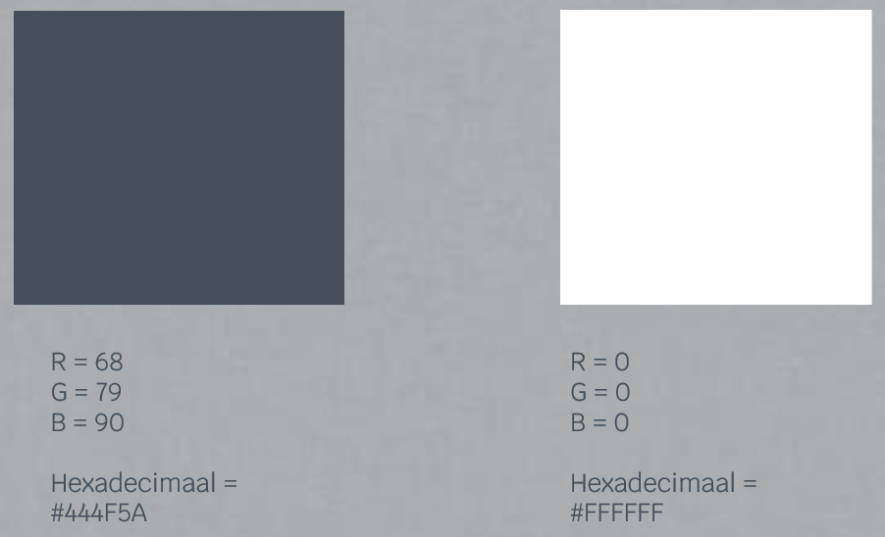
Colour board

kleurengebruik
Het logo bestaat uit de kleuren die op de vorige pagina op het colour board staat aangegeven. Op documenten wordt het logo gebruikt op een witte achtergrond. Dit is om het tijdloos, simpel en zakelijk te houden. Overige afbeeldingen die bij het logo geplaats worden zit wel kleur in. Dit is om creativiteit en emotie uit te stralen. Zonder kleur in de documenten wordt het te zakelijk en saai. Dit willen we niet.
In het geval van reclames zoals: Posters, filmpjes etc. mag zowel het logo als de achtergrond in een andere kleur weer worden gegeven. Hier mag creatief mee omgegaan worden.
Omdat ik maar een kleur gebruik in de tekst creëert dit rust en vertrouwen tijdens het lezen. De plaatjes er omheen zorgen voor vrolijkheid, creativiteit en prikkels tijdens het lezen.

Schrijfstijl en lettertype

Koptekst 1: THE BOX
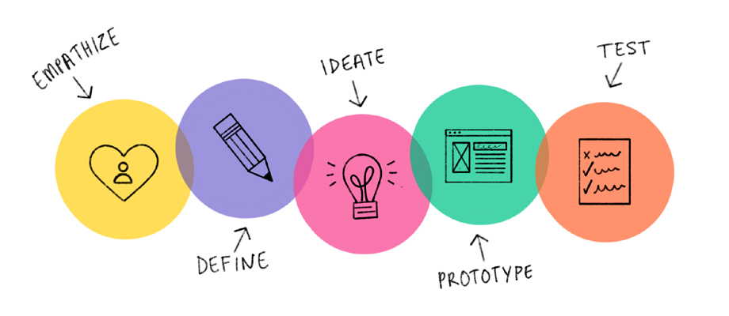
lettertype Krub
Letterformaat 22
Kleur R=68 G=79 B=90

Koptekst 2: THE BOX
lettertype Krub
Letterformaat 18
Kleur R=68 G=79 B=90

Tekst: THE BOX
lettertype Krub
Letterformaat 14
Kleur R=68 G=79 B=90

Visuele communicatie
Het is de bedoeling dat de mensen die de producten van THE BOX gebruiken worden gepresenteerd als ‘de gewone mens’
Zij zijn blij dat ze de keuze hebben gemaakt om een product van THE BOX te kopen en willen dit graag delen met iedereen.
THE BOX is voor hun een eyeopener en een stap in de goede richting.

Voorbeeld website
